Programação Modular

**INF1301**

Especificação de Requisitos

& Arquitetura do Programa

Gabriel Barros 1111061

Leonardo Giroto 1210817

Noemie Nakamura 1110743

Especificação de Requisitos

**Disposição e Objetivo**

FreeCell é um jogo de baralho para apenas um jogador. Inicialmente as 52 cartas de um baralho comum são embaralhadas e distribuídas à mostra em 8 colunas paralelas. São as cartas A, 2, 3, 4, 5, 6, 7, 8, 9, 10, J, Q, K, cada uma disponível em um naipe, que são Paus (), Copas (), Espadas () e Ouros (). A figura abaixo mostra tal disposição de um jogo qualquer:

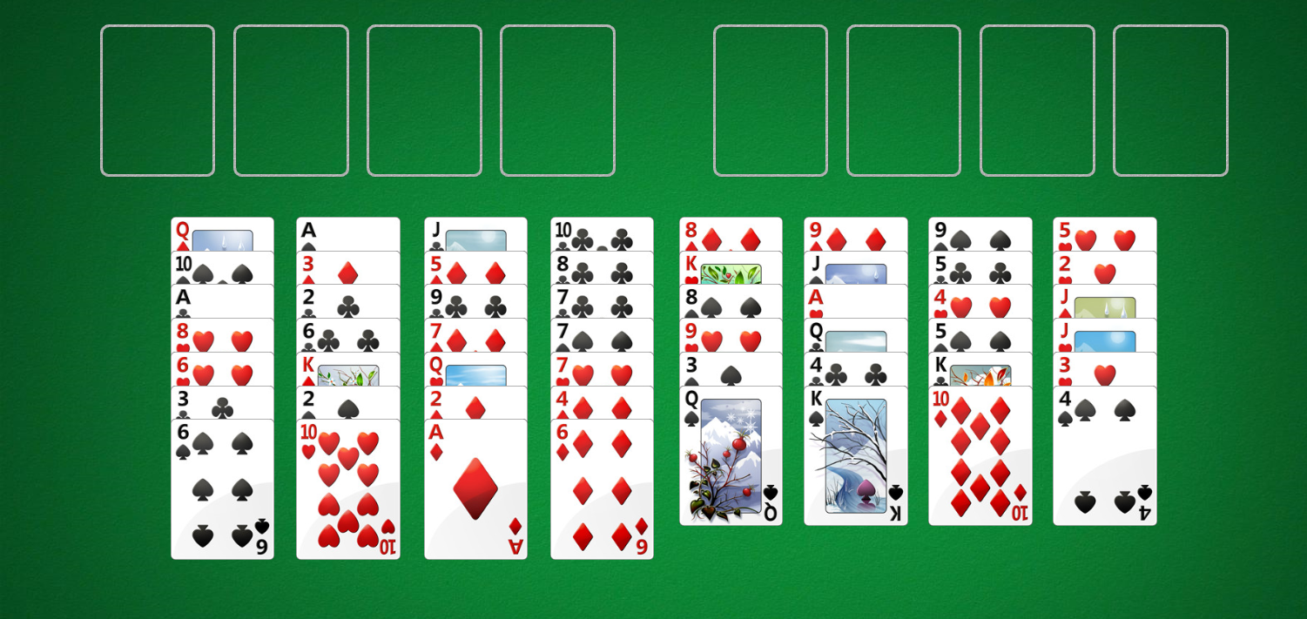

O objetivo é criar quatro pilhas de 13 cartas, cada pilha de um naipe, da carta mais baixa (A) à mais alta (K), organizando-as nos quatro espaços reservados no canto superior direito da tela. O jogador dispõe de quatro espaços no canto superior esquerdo que servem de estoque temporário de cartas, a fim de ajudar em tal organização. Estes são os espaços livres ou *free cells*, que dão origem ao nome do jogo, e podem, cada um, segurar uma carta qualquer por vez.

**Movimentações**

O jogador pode sempre movimentar 1 até 1 + n cartas, sendo n o número de espaços livres no jogo, e 1 + n um grupo de cartas ordenadas (a mais alta mais atrás) em cores alternadas. No início do jogo, por exemplo, podemos movimentar 5 cartas, visto que temos 4 espaços livres (os espaços de estoque). Ao longo do jogo é possível que uma coluna fique vazia e, assim, teremos mais um espaço livre.

Ao movimentar 1 ou 1 + n cartas, a carta mais alta (ou a única carta) será considerada a carta-mãe, e pode ser colocada sobre outra carta que esteja imediatamente acima dela na sequência, de cor oposta e sem cartas filhas. Por exemplo, um grupo 9-8-7 poderia ser colocado sobre um 10 ou 10 que não tenha nenhuma carta sobre ele.

O jogador pode também movimentar uma única carta para um espaço do estoque a qualquer momento do jogo. Deve-se lembrar, porém, que isso diminui seu número de espaços livre e, portanto, o número de cartas totais que podem ser movimentadas.

Finalmente, o jogador pode movimentar uma carta para o espaço reservado para a sequência ordenada de naipes. Estes espaços originalmente não são exclusivos de um naipe até que o A seja inserido. A partir de então o naipe deste A define qual será o naipe daquele espaço e da sequência que irá armazenar. O jogo termina quando as 52 cartas estão ordenadas por naipe nestes quatro espaços, se não há possibilidade de movimentos ou se o jogador desistir.

**O que implementaremos?**

**Requisitos funcionais**

* O jogo deve apresentar uma interface tipo menu, que apresenta as opções de jogada ao jogador. Estas opções podem ser: Movimentar, Exibir Mesa, Desistir.
* As cartas serão representadas por suas respectivas letras ou números e seus naipes pelos símbolos especiais da tabela ASCII que representam os naipes, de modo que serão variáveis string com até 3 caracteres.
* Ao selecionar a opção de movimentar, o jogador deve informar a origem, a carta e o destino para onde quer que seja movimentada.
* Colunas do tipo naipe não são de um determinado naipe até que seja inserida a primeira carta, e após inserção não será possível remoção.

**Requisitos não-funcionais**

Procuraremos seguir os atributos de qualidade de um programa, tais como:

* Robustez. O jogador sempre será informado quanto à impossibilidade do movimento.
* Manutenibilidade e reusabilidade. Dividiremos o programa, a princípio, em seis módulos, que serão:
  + LISTA, sob o qual montaremos a estrutura do jogo
  + FREECELL, responsável por exibir a mesa ao jogador, receber o movimento desejado, exibir eventuais mensagens como erros, impossibilidade de movimento, término do jogo.
  + EMBARALHA, responsável por distribuir as cartas randomicamente no inicio do jogo
  + SEQ_VIS, que irá receber as 52 cartas inicialmente embaralhadas
  + EXTRA, que irá receber cartas quaisquer ao longo do jogo
  + NAIPE, que irá receber as cartas ordenadas por naipe

**O que não implementaremos?**

* Interface gráfica
* Informações e estatísticas do jogador
* Desfazer movimento
* Resolver o jogo
* Salvar o jogo
* Reiniciar o mesmo jogo
* Dicas de movimentação

**Arquitetura do Programa**

IExtra



IEmbaralhador

IFreeCell

INaipe

ISeqVis

ILista

**Interface dos Módulos**

